

INSTITUTO TECNOLOGICO DE SALTILLO

MATERIA: ARQUITECTURA DE COMPUTADORAS

PANTALLAS DE EVIDENCIA

“EJECUCION DEL PROGRAMA DOSBOX”

MAESTRO SERGIO MENDOZA

ALUMNA: PATRICIA FERNANDA CASTELLANOS RUIZ

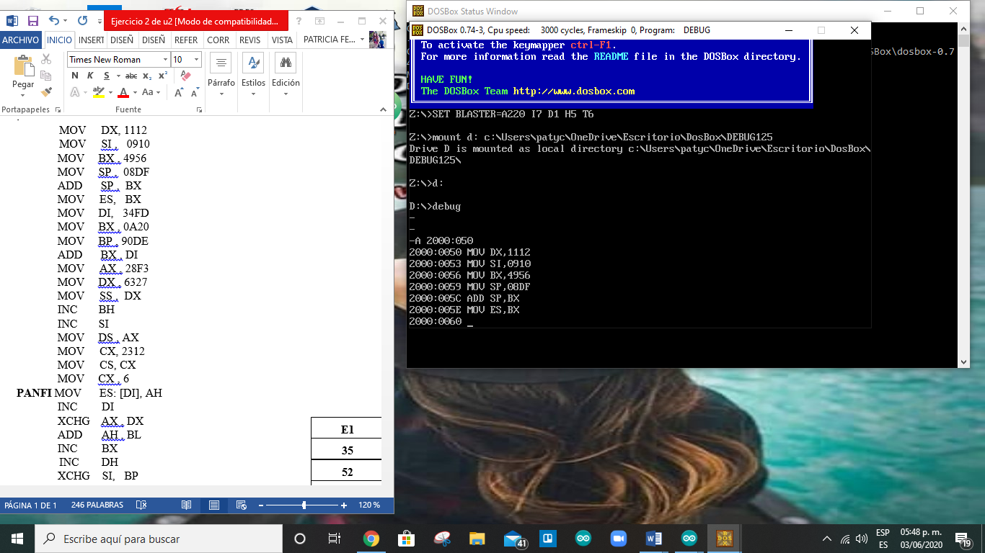

Se van metiendo los registros con la dirección que inserte A 2000:050

El loop no me marco la etiqueta asi que solo puso el loop solo

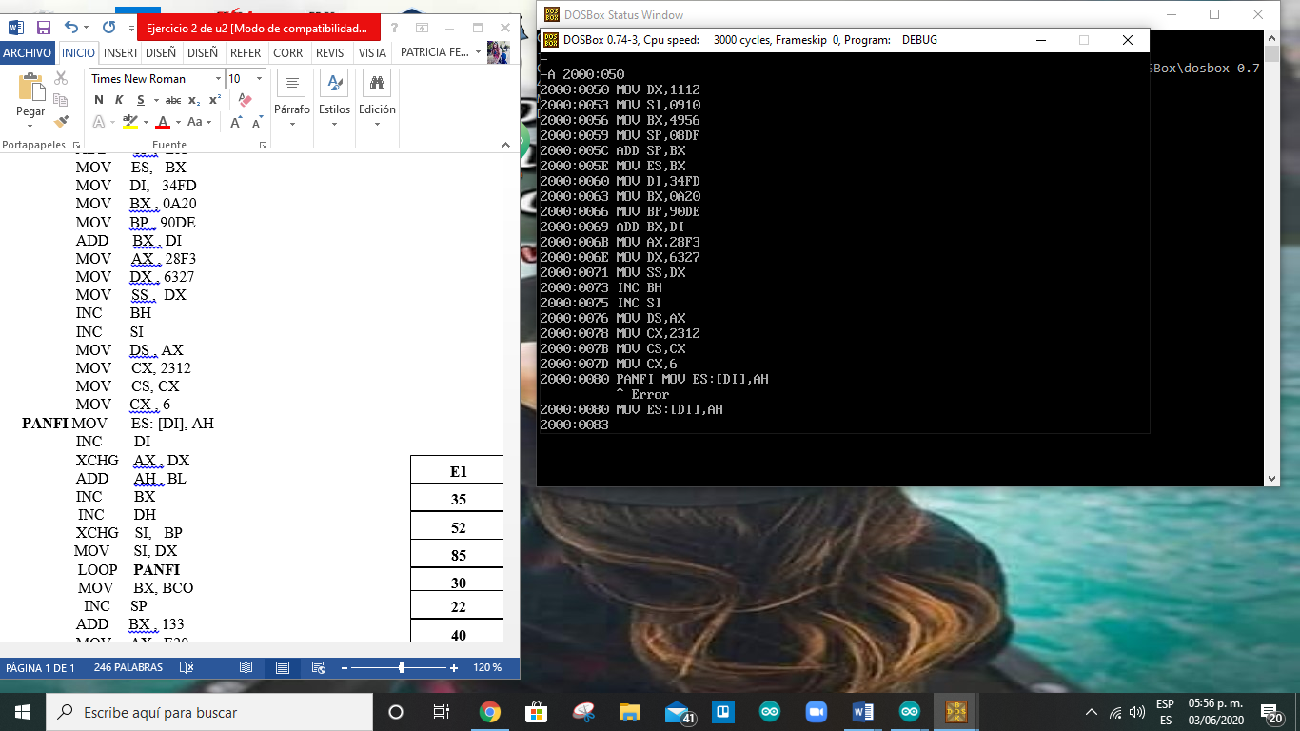

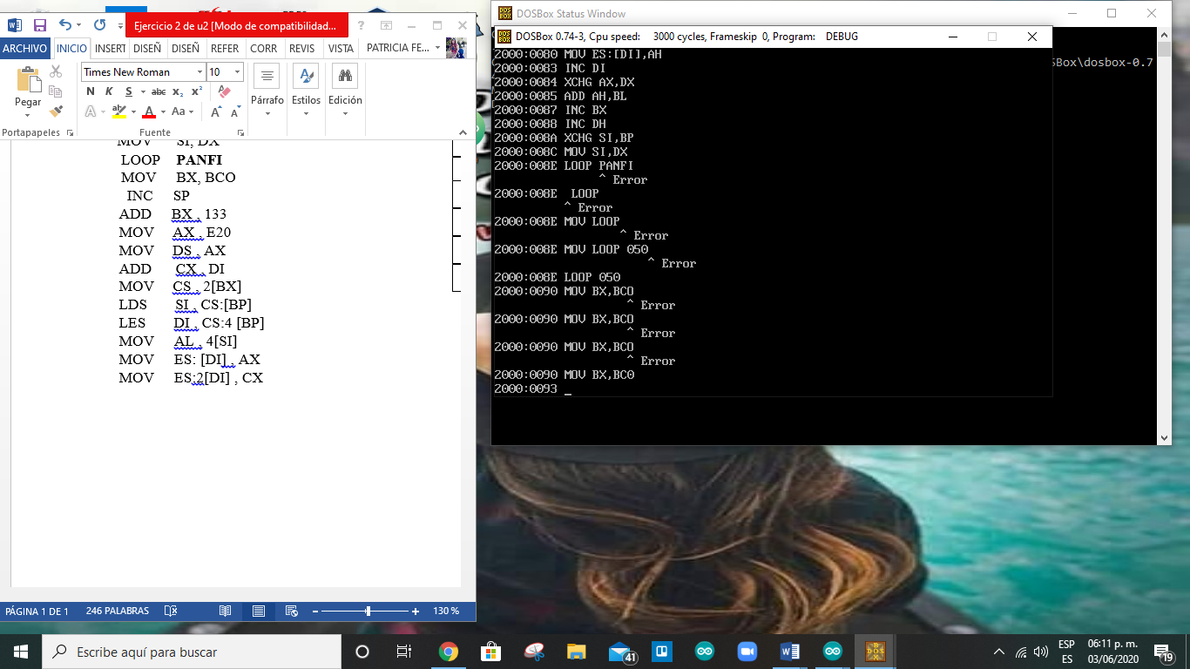

en esta parte estuve batallando ya que no me quiso agarran el registro de mov cs,2[bx]

y opte por darle seguiento a la siguiente

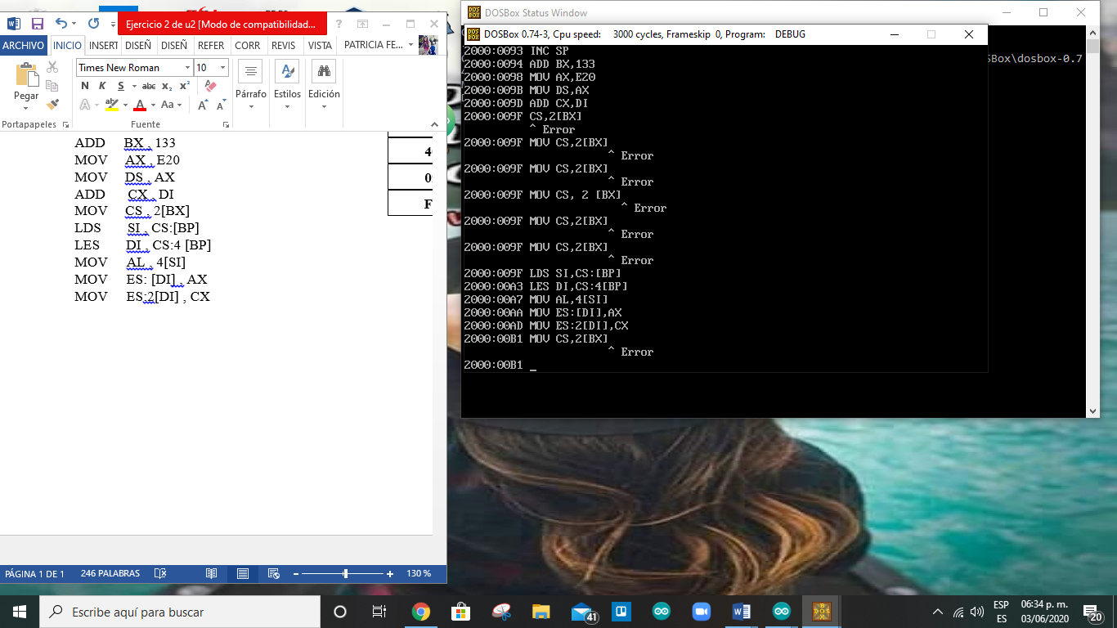

Se ejecuta el programa con la instrucción "T= localidad de memoria"

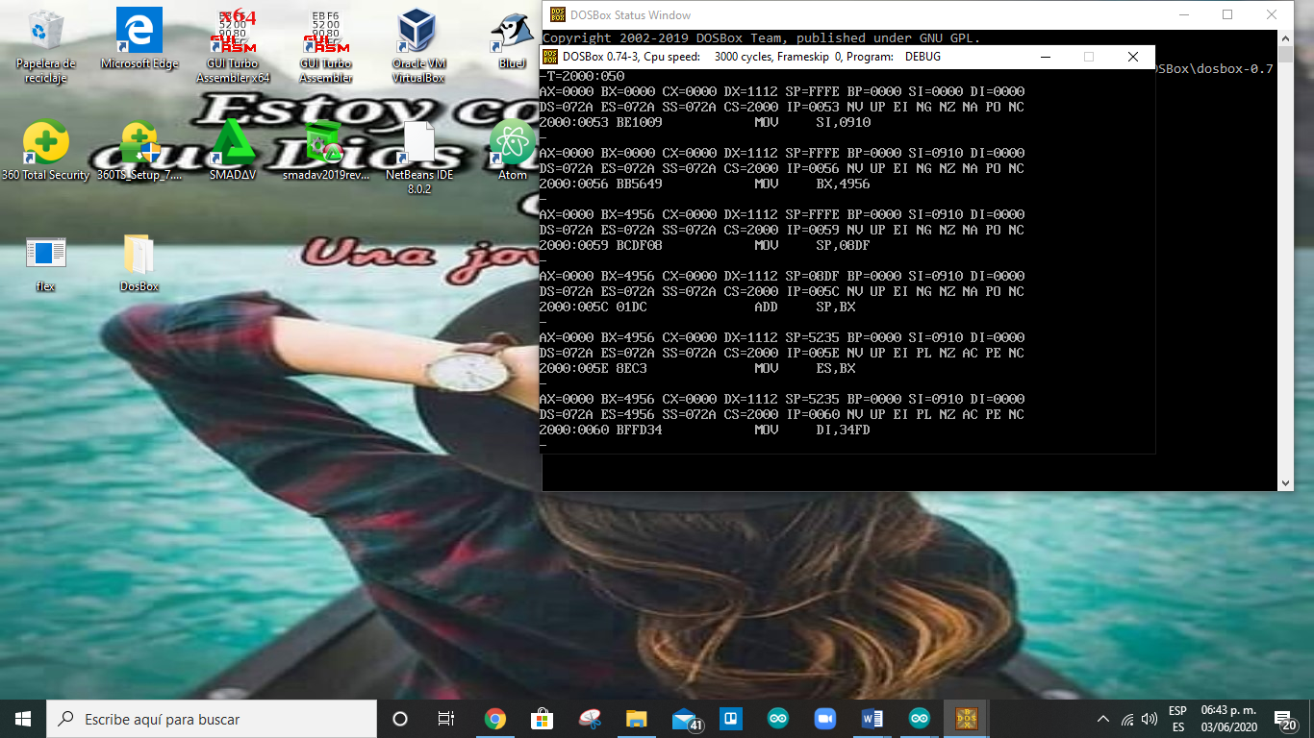

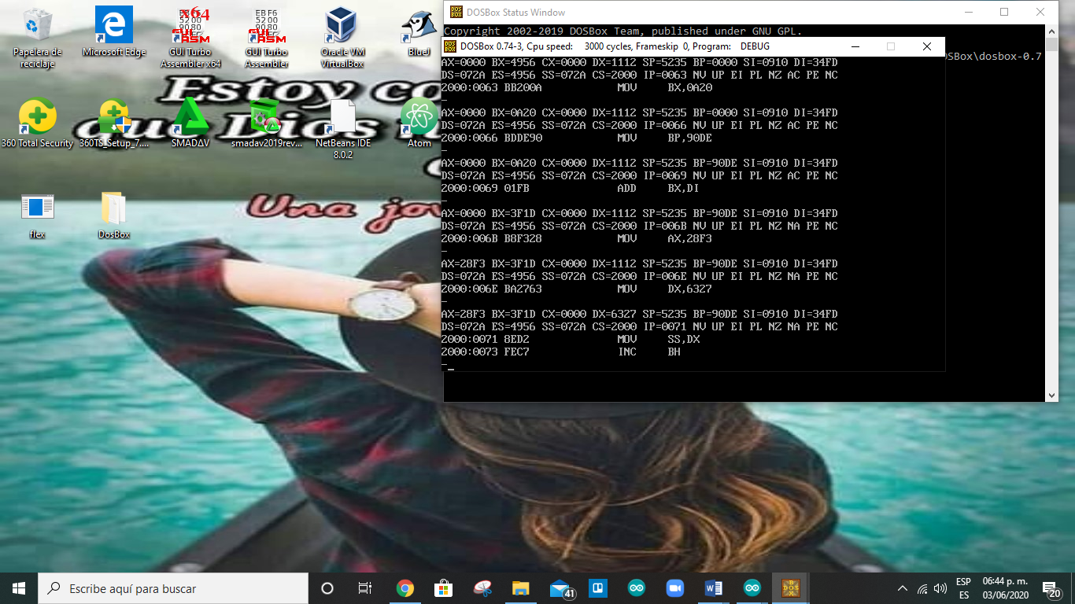

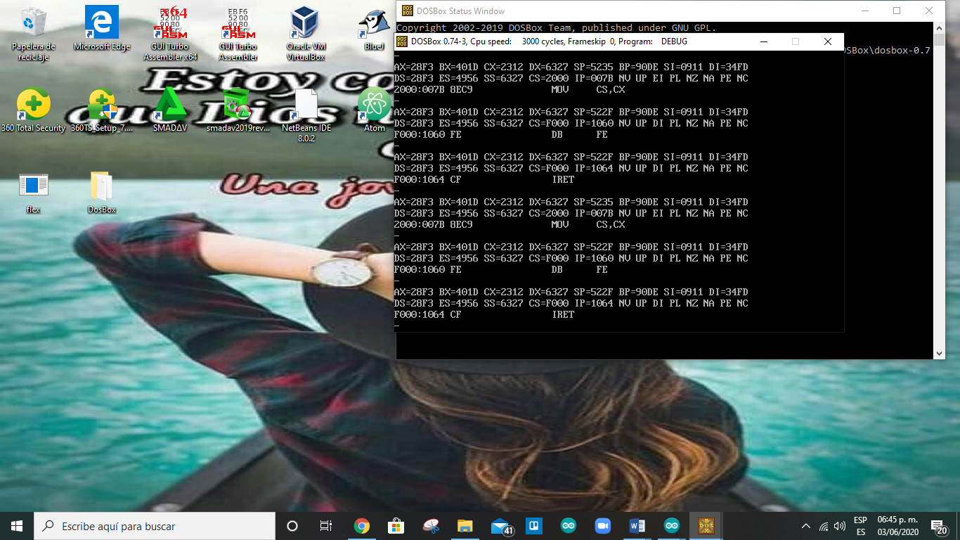

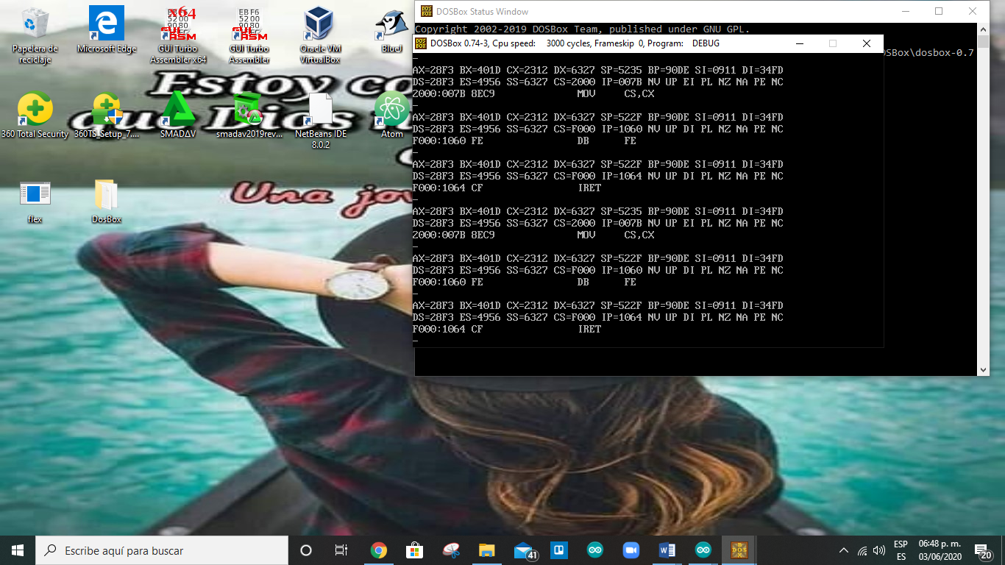

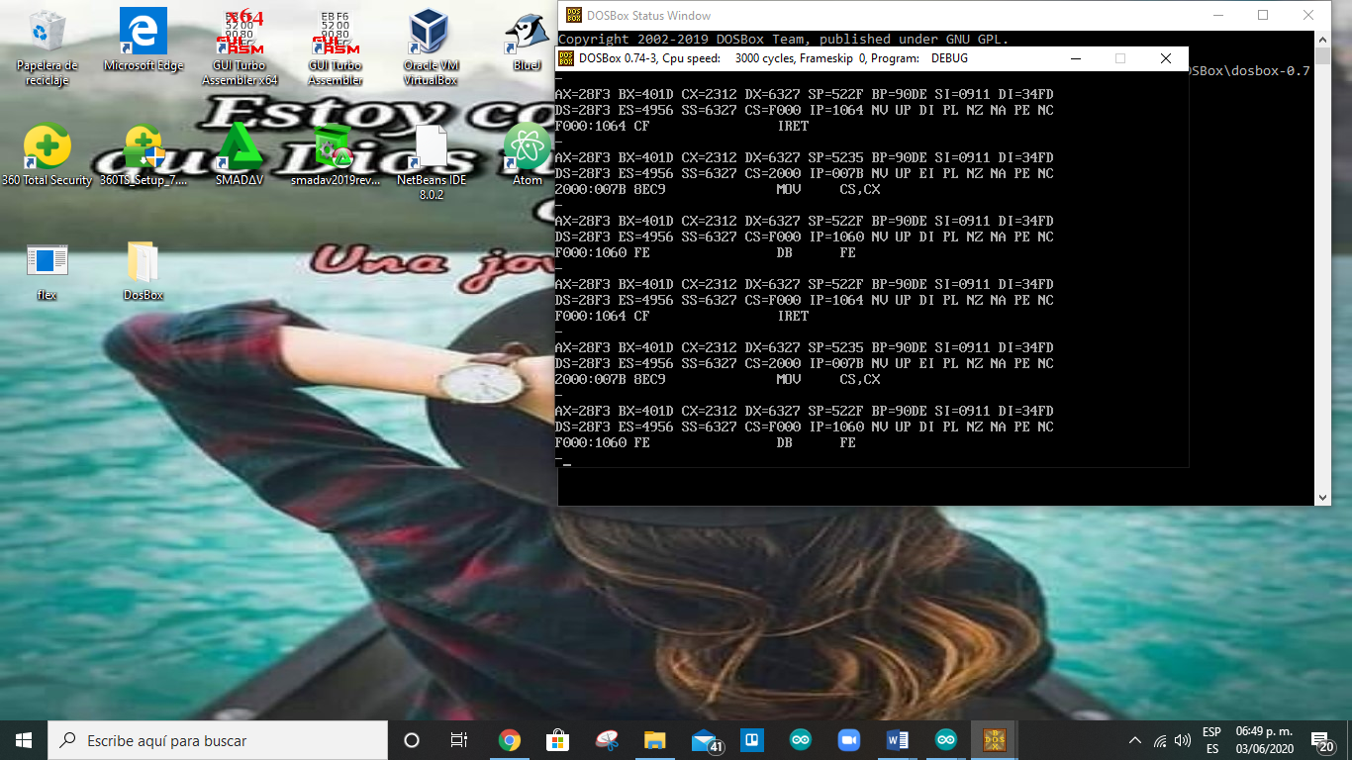

Se insertan los valores de la memoria convencional

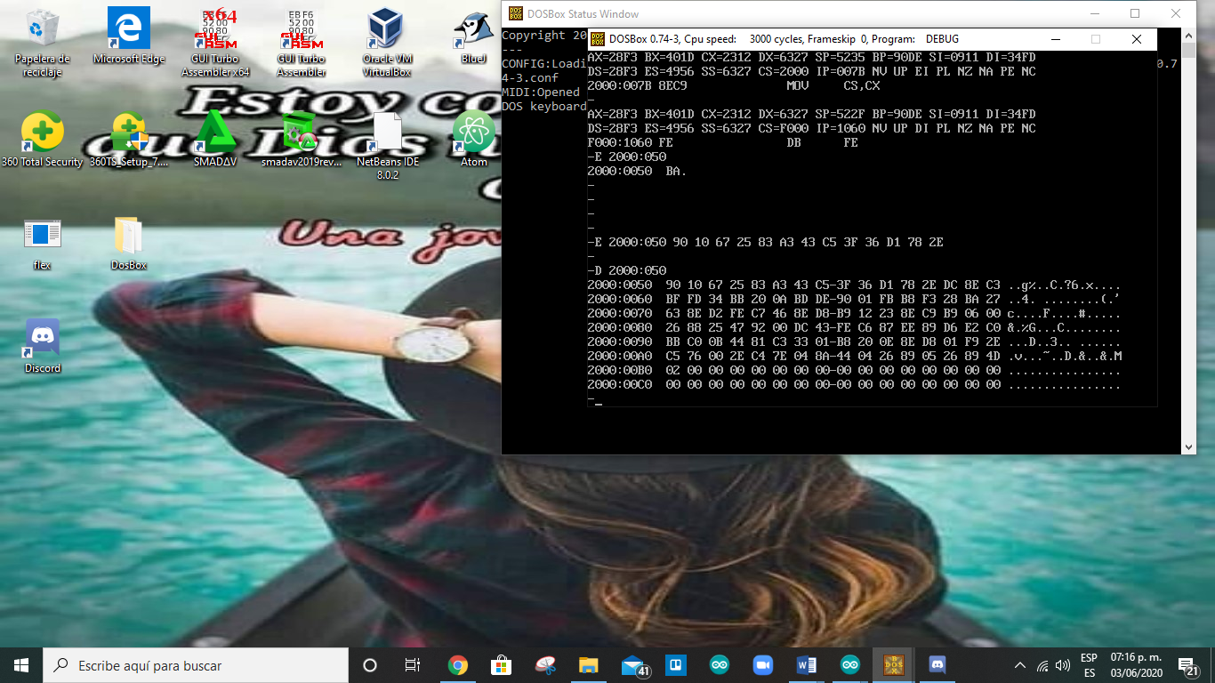

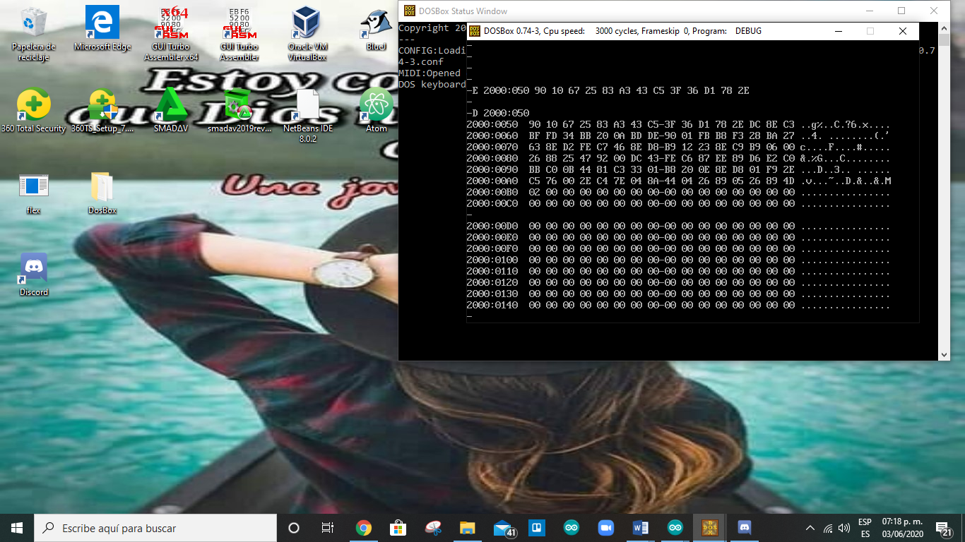

Comprobamos que se haya escrito correctamente mediante la lectura del mismo

